УДК 539.172.13

МІКРОСТРІПОВІ МЕТАЛЕВІ ДЕТЕКТОРИ

В. М. Пугач¹, В. Л. Перевертайло², О. А. Федорович¹, А. Г. Борисенко¹,

Є. Г. Костін¹, М. П. Кругленко¹, Б. П. Полозов¹, Л. І. Тарасенко²

¹ Інститут ядерних досліджень НАН України, Київ

² Інститут мікроприладів НАН України, Київ

Представлено елементи технології виготовлення мікроcтріпових металевих детекторів (МСМД) для моніторингу пучків заряджених частинок та синхротронного випромінювання. Виявлено проблеми фотолітографії та хімічного травлення підтримуючої кремнієвої пластини. З урахуванням отриманого досвіду було виготовлено стійкі плати МСМД із 32 стріпами (товщина 1.0 мкм, ширина 30 мкм, крок 70 мкм) в робочій зоні (10 × 10) мм², створеній плазмохімічним травленням кремнієвої пластини. Прототипи МСМД, виготовлені за розробленою технологією, пройшли успішне тестування на пучку синхротронного випромінювання в науковому центрі DESY (Гамбург).

- Вступ

Сучасні методи досліджень на пучках заряджених частинок та синхротронного випромінювання ставлять жорсткі умови щодо розмірів та стабільності положення пучків у просторі. У багатьох застосуваннях ці параметри обмежують величиною кількох мікрометрів при високих радіаційних навантаженнях, що сягають рівня десятків МГр. В ІЯД НАН України спільно з Інститутом мікроприладів НАН України та НВП “БІТ” розробляються новітні системи радіаційного моніторингу, призначені для вимірювання профілю і дозового розподілу мікропучків заряджених часток. Прототип такої системи на основі МСМД було створено для вимірювання профілю пучка синхротронного випромінювання на поверхні зразків розміром біля (1 × 4) мм² в режимі ‘on-line’ з роздільною просторовою здатністю біля 20 мкм (HASYLAB, DESY, Гамбург).
Порівняно з відомими сенсорами іншого типу МСМД [1] мають безперечну перевагу, оскільки їх характеризують такі параметри, як:
мікронна товщина
висока радіаційна стійкість
принципова можливість мікронної роздільної здатності
низька робоча напруга
проста електроніка зчитування
проста структура і прозорий фізичний принцип роботи.
Сучасні технології надають можливість виготовлення детекторів з шириною стріпів у нанометровому діапазоні. Такі детектори нададуть можливість моніторувати просторовий розподіл синхротронного випромінювання з надвисокою точністю

2. Дизайн, технологія та конструкція МСМД

Дизайн, технологія та конструкція МСМД визначаються фізичним принципом його роботи [1, 2] та вимогами, що формулюються технічним завданням і особливостями використання цих детекторів. Основним конструктивним елементом даного типу МСМД (профілометр) є тонкі металеві плівки (біля 1 мкм), з яких необхідно сформувати ряд вузьких (біля десяти мкм) та довгих (5 - 15 мм) шин (стріпів) з кроком у кілька десятків мікрон на порівняно великій площі (сотні квадратних міліметрів) для вимірювання розподілу інтенсивності пучка заряджених частинок або синхротронного випромінювання. За технічним завданням профілометр має перебувати в пучці постійно, не спотворюючи при цьому його характеристик.
Вибір технології мікроелектронних приладів для виготовлення МСМД був зумовлений мікронними розмірами елементів, вимогами високої точності до розмірів елементів детектора та їх взаємного розташування, а також вимогами до високої відтворюваності параметрів як елементів у детекторі, так і детекторів у цілому при їх масовому виробництві. Мікроелектронні технології дають змогу виконати також надзвичайно жорсткі вимоги до величини електричного опору між елементами, пов’язані з необхідністю забезпечення реєстрації фемтоамперних сигнальних струмів в елементах детектора. Ще одним аргументом, на користь мікроелектронних технологій, є можливість забезпечення формування контактів до елементів детектора методами ультразвукового зварювання та мікропайки. Логічним продовженням сформульованих принципів є використання кремнієвих пластин як основи для формування МСМД, оскільки саме на них і реалізуються найбільш розвинені мікроелектронні технології.
Наводимо перелік основних елементів розробленої та впровадженої в НВП “БІТ”
( Київ) та ІЯД НАН України технології виготовлення МСМД на основі кремнієвих пластин.
- Формування партії пластин кремнію, які виготовлені згідно вимогам виробництва інтегральних схем (ІС) з поліруванням робочої поверхні.
- Окислення пластини кремнію. Товщина окислу кремнію (SіО₂) - 0,2 мкм.
- Нанесення нітриду кремнію (Si₃N₄) поверх плівки SіО₂. Товщина Si₃N₄- 0,2 мкм.
- Нанесення високоадгезивної плівки титану товщиною 0,05 мкм на лицьовий бік пластини перед напиленням плівки нікелю.
- Нанесення плівки нікелю на лицьовий бік пластини.
- Напилення плівок титану та нікелю на зворотний бік пластини.
- Нанесення плівки фоторезисту на лицеву та зворотний бік пластини.
- Експонування рисунку фотошаблонів на лицьовий і зворотний боки пластини на установці двосторонньої фотолітографії (рис. 1).
- Проявлення та видалення засвіченого фоторезисту.

Експонуючі промені на лицьовий бік пластини

Рисунок Метал маски Скло
Фотошаблон лицьового боку
стрипів на склі

Фоторезист

Кремній

Ті + Ni

Метал маски
на склі

Фотошаблон
зворотного боку

Експонуючі промені на зворотий бік

Рис. 1. Експонування фотошаблонів.

- Травлення металу (нікелю) на лицьовому та зворотньому боках пластини.
Створення металевої структури стріп-детектора з нікелевої плівки на лицьовому боці пластини. Створення вікон в нікелі для послідуючого травлення кремнію в кремнієвій основі на зворотньому боці пластини (рис. 2).

Нікель Фоторезист

SiO₂ + Si₃N₄

Кремній

Фоторезист

Нікель

Рис. 2. Проявлення та видалення засвіченого фоторезисту. Хімічне травлення нікелю.

- Зняття фоторезисту.
- Травлення отвору в кремнієвій основі на всю товщину основи (450 - 500 мкм). Маскою при травленні кремнію є нікель. На рис. 3 показана структура детектора в області отвору в кремнієвій основі (у розрізі).

Нікель

Si

Si

SiO₂ + Si ₃N₄

Рис. 3. Структура детектора в області отвору в кремнієвій основі (у розрізі). Металеві стріпи висять у просторі без опори.

Травлення кремнію може проводитися плазмохімічним методом або в травлячій рідині.

Поза межами травлення металеві стріпи лежать на діелектричній підкладці із плівок SіО₂ + Si₃N₄ (поверх плівки Si3N4) після травлення отвору в кремнієвій основі.
Описана вище технологія виготовлення МСМД була попередньо відпрацьована на тестових зразках. Вимірювання електрофізичних параметрів тестових зразків після їх виготовлення показали, що дана технологія дає змогу одержати мікростріпові металево-фольгові детектори, які здатні задовольнити зазначеним вище вимогам до них. Одержані результати дозволили перейти до етапу конструювання кристалу МСМД, для подальшого виготовлення детекторів за мікроелектронною технологією.

2. Розробка конструкції кремнієвих плат МСМД

Конструювання кремнієвих плат мікростріпового металево-фольгового детектора проводилось за допомогою графічного редактора „Сталкер”, комп’ютерної програми, що використовується для проектування інтегральних схем. Топологія детектора містить два шари (або два рівні). Перший рівень - „метал-1” містить елементи стріп-детектора (шини), їх розводку. На рис. 4 показано топологію шару „метал-1” в цілому. У центрі видно також контури майбутньої області травлення отвору в кремнієвій основі, яка перекривається з областю елементів стріп-детектора. Цей другий шар - „метал-2” розташований на зворотному боці кремнієвої пластини.
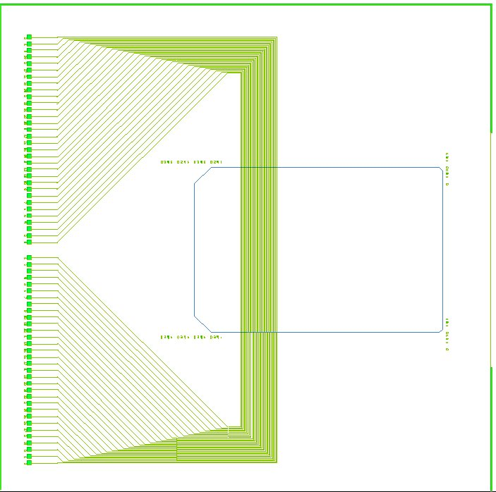

Рис.4. Топологія шару „метал-1” на кремнієвій пластині.

За розробленою топологією детектора було виготовлено фотомаски для продукування кристалів МСМД на кремнієвих пластинах. На рис. 5, 6 показано фотомаски для лицьового та зворотного боків пластини.
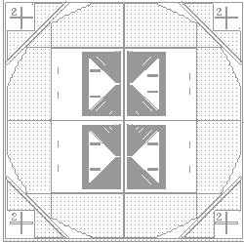
Рис.5. Фотомаска для шару „метал-1” для лицьового боку пластини (на одній пластині розташовані чотири заготовки МСМД).

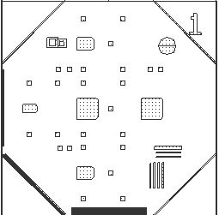

Рис.6. Фотомаска для шару „метал-2” для зворотної сторони пластини

4. Плазмо-хімічна технология обробки мікростріпових металевих детекторів

Технологія виготовлення мікростріпових детекторів, як видно з вищенаведеного, досить складна. Перелічимо основні елементи робіт з кремнієвими пластинами. Як підкладку вибирають кремнієву пластину (діаметром 100 мм, товщиною біля 500 мкм). ЇЇ окислюють у середовищі кисню з двох сторін при температурі від 800 до 1300 °С. Як показали тривалі дослідження, оптимальними є товщини SіО₂ біля 0,1 - 0,2 мкм. Більш товсті шари SiO₂ створюють сильно напружену плівку, що при травленні пластини зі зворотного боку зриває металеві плівки стрипів. На шар ізоляції SіО₂ наноситься шар нітриду кремнію Si₃N₄ товщиною 0,1 - 0,2 мкм. Кремнієва пластина з нанесеними шарами SіО₂ і Si₃N₄ покривається тонким шаром титану товщиною ~0,05 мкм для покращення адгезії, а потім шарами нікелю товщиною ~1,0 мкм і шаром срібла товщиною також ~0,5 мкм. При цьому титан і нікель наносяться по обидва боки пластини.
Для отримання плівок титану та нікелю застосовувався розроблений в ІЯД НАН України термоіонний метод осадження [3]. Раніше [4] було показано, що плівки в умовах іонного бомбардування мають цілий ряд корисних властивостей: збільшену адгезію та корозійну стійкість, низьку пористість та щільність, яка близька до щільності масивного металу. У даному випадку висока корозійна стійкість проявляється як стійкість плівок нікелю до плазмохімічного травлення в галогеновмісних газах. Саме дія цієї іонної компоненти парового потоку на зчеплення плівки з підкладиною (на початкових стадіях росту) та на кристалічну структуру плівки в подальшому процесі росту і приводить до появи підвищених фізіко-технологічних властивостей. Більш детально одну з методик термоіонного осадження описано в [5, 6]. Осадження тонкої плівки титану на нітрид титану може створювати додаткову адгезію за рахунок хімічного зв′язку титану та азоту й утворення нітриду титану з великими енергіями хімічного зв′язку. Це також приводить до підвищення адгезії .
На пластини кремнію, покриті вищевказаними шарами металів, наноситься фоторезист, проводиться його експонування і проявлення, причому двостороннє зі суміщенням рисунків по обидва боки. За допомогою хімічного травлення проводиться витравлювання срібла, нікелю й титану по рисунку, заданому літографією, причому селективно до Si₃N₄. Нітрид кремнію звичайно застосовується для захисної пасивації мікросхем і є досить стійким матеріалом для хімічного травлення, що і використовується при хімічному витравлюванні металевих плівок по заданому малюнку. Ширини плівок після травлення становлять від 10 до 35 мкм. Таким способом одержують тонкі металеві стріпи з визначеним рисунком, нанесені на кремнієву пластину, покриту шаром SіО₂ і Si₃N₄ . Після цього циклу операцій пластина кремнію розрізається на кілька пластинок, кожна з одним детектором. Тепер необхідно звільнити металеві стріпи в робочій зоні детектора від кремнієвої підкладки і шарів SіО₂ і Si₃N₄ під ними.
Цей процес можливий з використанням як плазмохімічного, так і хімічного травлення або їхньою комбінацією. Як показали численні дослідження, протравити кремній зі зворотного боку без ушкодження тонких металевих плівок не вдається ні хімічним травленням, ні плазмохімічним. Очевидно, це пов'язано з тим, що термічно окислений кремній механічно напружений і при травленні до малих товщин він починає розтріскуватися, що приводить до ушкодження нанесених на нього металевих плівок.
Крім цього, при напилюванні металевих плівок кремнієва підкладка, як правило, нагрівається до 300 °С, а при остиганні пластин, через різні коефіцієнти лінійного розширення кремнію, нікелю, срібла й титану, виникає поверхнева напруга й у металевих плівках. Найменша нерівномірність по ширині плівки приводить до її розриву. Тому однією з проблем, що виникають при виготовленні стріпових плівкових детекторів, є розробка технології напилювання ненапружених плівок нікелю на кремній з окисленою поверхнею, причому з досить високою адгезією до поверхні SіО₂ або Si₃N₄. Плівки алюмінію, найбільш часто застосовувані в мікроелектроніці, для виготовлення мікростріпових детекторів виявилися непридатними через малу механічну міцність (межа міцності алюмінію в 7 - 9 разів менша, ніж у нікелю).
Для хімічного травлення кремнію важливий напрямок осей кристала, при плазмохімічному травленні такої залежності немає. Але виникають інші, специфічні проблеми, пов'язані, наприклад, з енергією іонів у плазмі плазмохімічного реактора (ПХР). Як було показано в роботі [6], при енергіях іонів більш 250 еВ нікелева плівка починає інтенсивно розпилюватись, отже для успішного травлення кремнію без ушкодження металевих плівок енергії іонів повинні бути значно нижчі.
Один із ПХР із регульованою енергією іонів був розроблений в ІЯД НАН України [7]. У цьому реакторі енергія хімічно активних іонів регулюється за допомогою керованих магнітних полів від 20 до 700 еВ. Використання в ПХР ВЧ-полів, схрещених з магнітними полями, дозволяє генерувати плазму з хімічно активними іонами з високою концентрацією, що, у свою чергу, дає можливість одержувати досить високі швидкості травлення кремнію: до 2,5 мкм/хв при тиску газу в ПХР ~10⁻¹ мм рт. ст., енергії іонів ~80 еВ і струмі в розряді 10 А. При тиску газу 7×10⁻³ мм рт. ст., струмі в розряді 6 А та енергії іонів ~40 еВ швидкість травлення становить 0,7 мкм/хв.
Плазма в ПХР збуджувалася за допомогою ВЧ-генератора потужністю 4 кВт, що дозволяло одержувати в розряді струми до 16 А . Але збільшувати швидкості травлення виявилося недоцільним, тому що великі теплові навантаження на підкладку з кремнію приводили до відриву металевих смужок стрипів від підкладки. Як робочий газ використовувався элегаз SF₆ і його суміш з киснем.
Спочатку пробували травити кремній тільки зі зворотного боку. При цьому цілими залишалися тільки 2 - 3 смужки з 32; інші зривалися, очевидно, через напруги плівки SіО₂ і плівки нікелю. Варто відзначити, що в початкових експериментах використовувалися тонкі шари нікелю ~0,3 - 0,5 мкм, міцність яких виявилася недостатньою. Для усунення напруги суцільної плівки під кремнієм було проведено ряд експериментів із витравлюванням плівки SіО₂ у проміжках між смужками нікелю з лицьового боку. Для цього проводилося травлення в пластині 15 хвилин, у плазмі элегаза при тиску
(7 – 8) ×10⁻³ мм рт. ст., струмі в розряді 6 А та енергії іонів 80 еВ. Після витравлення шару SіО₂ у плазму додавався кисень (~10 % від загального тиску) і знижувалася енергія іонів до 40 еВ. Додавання кисню в робочий газ плазми дозволяло, з одного боку трохи збільшити швидкість травлення кремнію, а з іншого - одержати практично вертикальні стінки канавок [8].
Низька енергія іонів і невеликі струми в розряді дали змогу без ушкоджень нікелевих або нікелево-срібних плівок і без відриву їх від підкладки витравити канавки глибиною 20 - 80 мкм при швидкості травлення кремнію 0,3-0,7 мкм/хв. Частина детектора, що не повинна витравлюватись, закривалася тонкою фольгою. Ширина ділянки, що витравлюється, з лицьової сторони була 5 - 10 мм. Після цього здійснювалось травлення кремнієвої пластини зі зворотної сторони.
Ширина вікна, що витравлюється, зі зворотного боку була на ~1 мм більше, ніж з лицьового. Особлива увага при цьому приділялася сполученню вікон при травленні з лицьового боку і зворотного. Травлення кремнію до товщини ~50 - 100 мкм здійснювалося зі швидкістю 1,6 - 2,5 мкм/хв, потім для зменшення теплових навантажень і збереження цілості нікелевих смужок травлення проводилося в більш м'якому режимі. Контроль глибини травлення здійснювали за іншим зразком з тієї ж пластини кремнію.
У деяких експериментах при товщинах нікелю ~0,3 мкм і ширині стріпів ~10 мкм вдавалося одержувати цілими всі 32 стріпи. Але через тиждень збереження в герметичному контейнері через наявність напруг залишалися цілими тільки 3 - 5 стріпів. Довжина стріпів 8 - 10 мм. Подібний результат вказував на недостатню механічну міцність доріжок стріпових детекторів. Тому товщина нікелю була збільшена до ~1 мкм, а ширина стріпів до 35 мкм. При довжині стріпів 5 і 8 мм вдається одержати цілими практично всі смужки навіть при ширинах 25 мкм і менше. На рис. 7 наводиться фото фрагмента МСМД в області отвору, утвореного плазмохімічним травленням. До технологічних питань подальшої розробки МСМД належать: зменшення поверхневої напруги плівок нікелю, поліпшення фотолітографії і хімічного протравлення нікелю (або нікелю зі срібним покриттям).

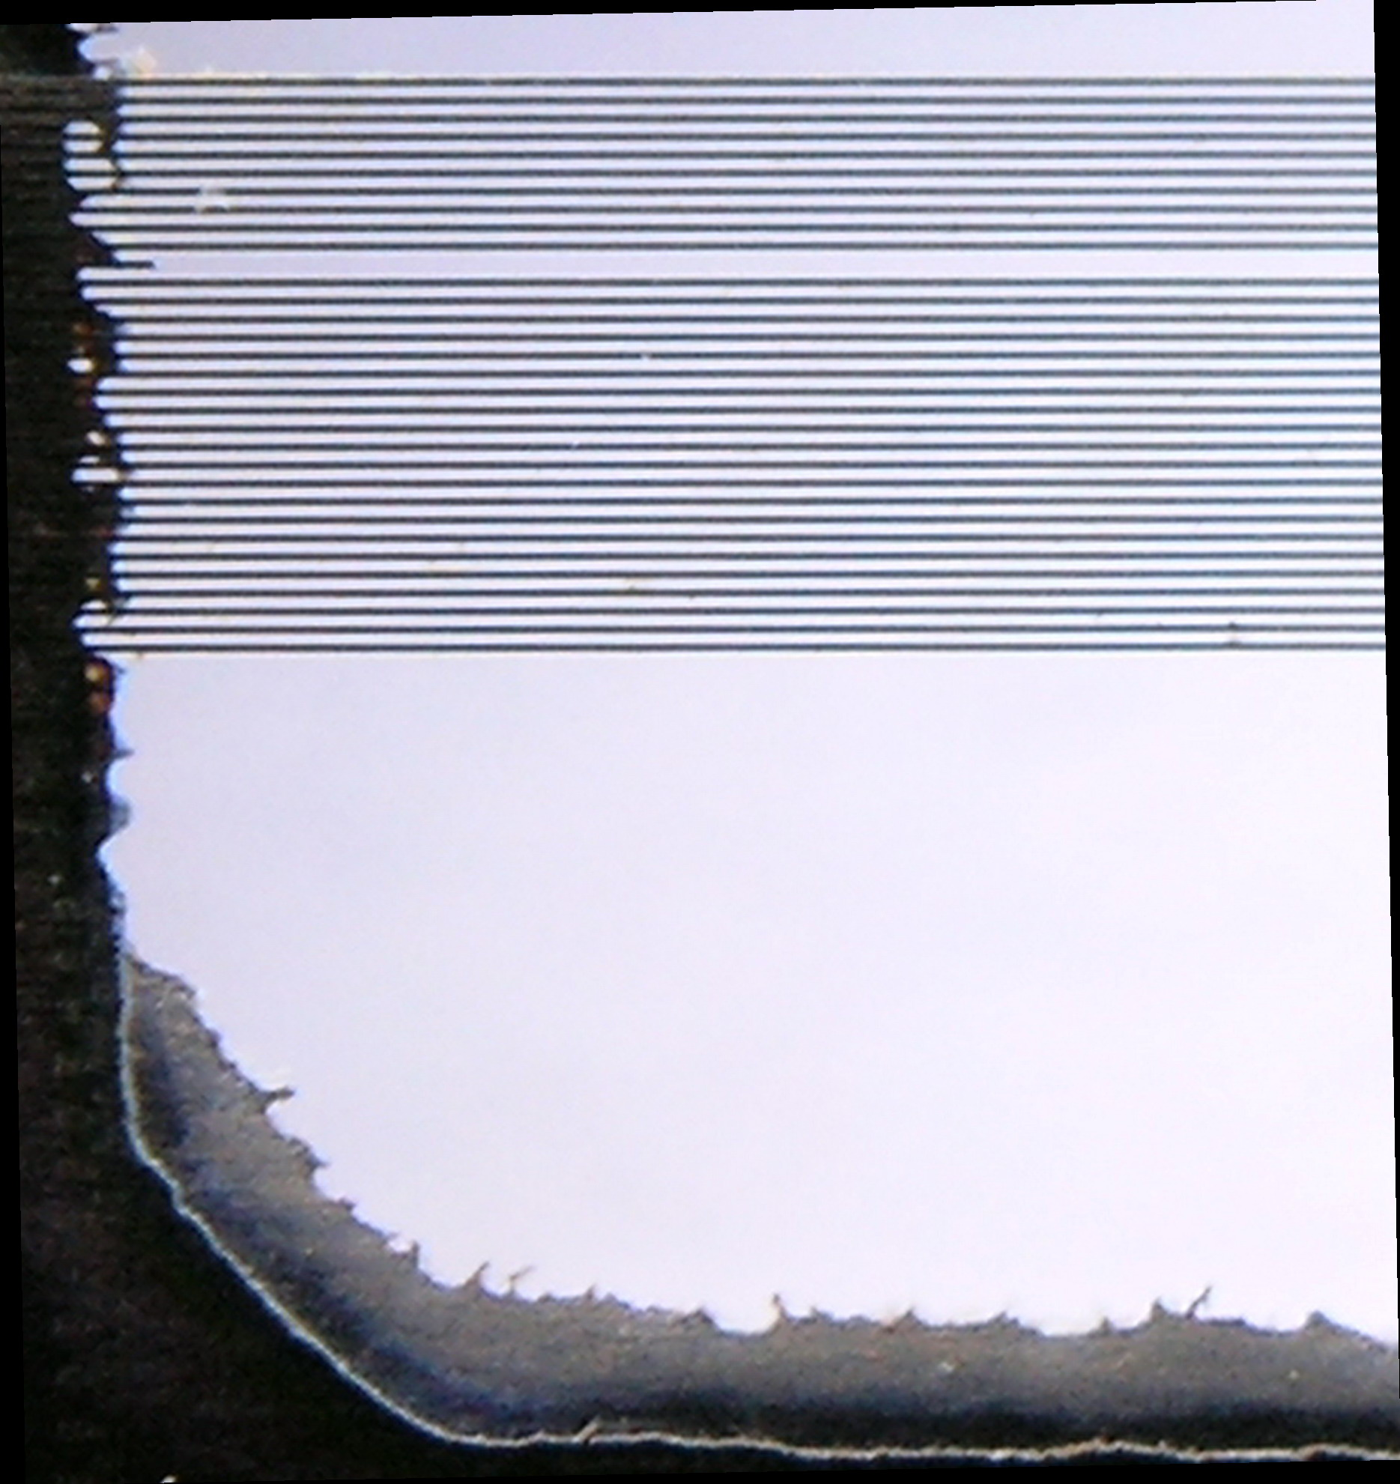

Рис. 7. Фрагмент експериментального зразка МСМД в області витравленого отвору в
кремнієвій основі та стріп-елементів. Отвір утворено плазмохімічним травленням.

5. Монтаж експериментального зразка МСМД

Монтаж експериментального зразка МСМД проводився на спеціально сконструйовану металеву основу разом з керамічним адаптером кроку детектора від контактних площадок кристала до поліамідного шлейфу, за допомогою якого здійснюється вивід стріпових елементів детектора на вакуумний роз’єм. Перехід від контактних площадок кристала до адаптера здійснювався ультразвуковою розваркою алюмінієвим дротом діаметром 25 мкм. З’єднання шлейфа з 50-контактним роз’ємом проводилось за допомогою мікропайки.

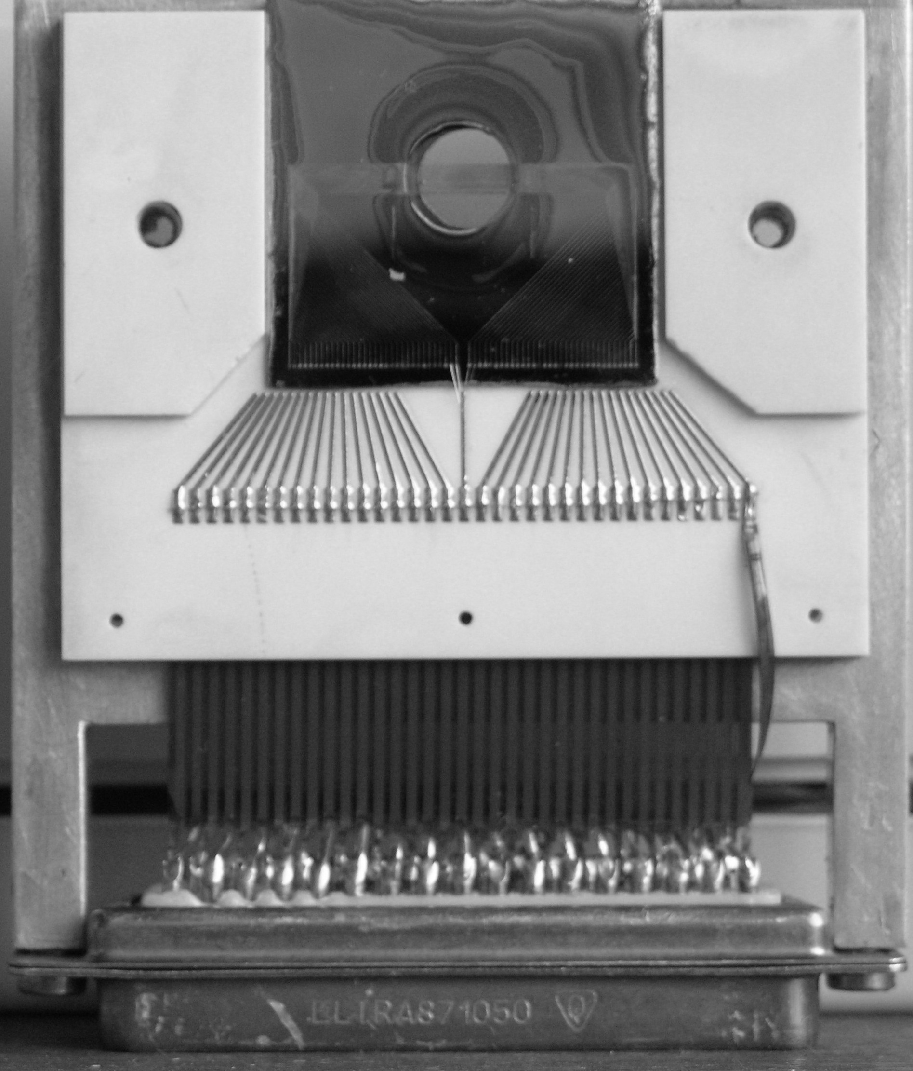

Рис. 8. Фото трьох-шарового МСМД, розміщеного на керамічних монтажних платах в металевому корпусі.

На рис. 8 представлено фото змонтованого МСМД у варіанті трьохшарової структури з отвором у робочій частині у вигляді круга. На нижній та верхній поверхнях знаходяться кремнієві пластини з польовими стріпами, а між ними вмонтовано кремнієву пластину з 32 сенсорними стріпами. Цей прототип МСМД був успішно випробуваний в експериментах по дослідженню профіля пучка синхротронного випромінювання з енергією 15 – 20 кеВ [9].

6. Висновки

Розроблено технологію виготовлення надтонких мікростріпових металево-плівкових детекторів на базі мікроелектронної фотолітографії та плазмохімічного травлення. Виготовлено прототипи МСМД з товщиною стріпів біля 1 мкм для моніторингу пучків високоенергетичних частинок та синхротронного випромінювання.

СПИСОК ЛІТЕРАТУРИ

1. Pugatch V., Aushev V., Bauer C. et al. Metal Foil Detectors and their applications. // Nucl. Instr. Meth. -2004.- Vol. A535. – P. 566-569.
2. Pugatch V.M.,Knoepfle K.T, Vasileiev Yu.O. Beam Profile Imaging Target. // Nucl. Phys. - 2002.- Vol. A701. – P. 204 – 208.
3. A.G.Borigenko, V.A.Saenko, V.A.Rudnitsky. Nonself- Sustained Arc Discharge in Anode Material Vapors. IEEE Transactions on plasma science// Vol.23, № 4, August 1999.
4. В.П. Белевский, М.В. Белоус, Е.Г. Костин, В.Н. Чугаев. Влияние ионной бомбардировки в процессе осаждения плёнок на формирование их структуры, электрофизические и физико- технические свойства..// Электронная техника. Сер.3. Микроэлектроника. М. ЦНИИ «Электроника»,- 1977.- Вып. М5(84). – С.104-111.
5. Є.Г. Костін. Переважні орієнтації кристалів в плівках молібдену та ніобію, які отримані термоіонним методом.// Матеріали Ювілейної Х міжнародної конференції. «Фізика і технологія
Тонких плівок», -2005р. Івано-Франківськ. Прикарпатський Н У ім. Василя Стефаника. – Т.1, - С. 130-131.
6. Борисенко А.Г., Полозов Б.П., Федорович О.А. и др. Плазмохимическое травление эпитаксиальных структур нитрида галлия. // Технология и конструирование в электронной аппаратуре.- 2005.- № 6 (60).- С. 42 – 46.
7. Коновал В.М., Усталов В.В., Федорович О.А. ПХР с замкнутым дрейфом электронов для производства элементов с субмикронными размерами. // Материалы 6-й Международной Крымской Микроволновой конференции «КрыМиКо-96». – 1996. – Севастополь, Крым, Украина. – С. 285 – 288.
8. Попов А.Ю., Усталов В.В., Федорович О.А. О влиянии кислорода на анизотропию глубинного плазмохимического травления кремния в ПХР с замкнутым дрейфом электронов. // Тезисы докладов 7-й отраслевой конференции «Тонкие пленки в производстве п/п приборов и интегральных схем». – М. 1990, С. 118.
9. V. Pugatch, V. Aushev, C. Bauer et al., Micro-Strip Metal Foil Detectors for the Beam Profile Monitoring. // Abstracts, 7th European Workshop DIPAC 2005, 6-8 June 2005, Lyon, France. – P. 21

МИКРОСТРИПОВЫЕ МЕТАЛЛИЧЕСКИЕ ДЕТЕКТОРЫ

В. М. Пугач, В. Л. Перевертайло, О. А. Федорович, А. Г. Борисенко,

Є. Г. Костин, М. П. Кругленко, Б. П. Полозов, Л. И. Тарасенко

Представлены елементы технологии изготовлення микростриповых металлических детекторов (МCMД), сконструированных для мониторинга пучков заряженных частиц и синхротронного излучения. Выявлены проблемы фотолитографии и химического травления поддерживающей кремниевой пластины. С учетом полученного опыта были изготовлены устойчивые платы МСМД с 32 стрипами (толщина 1.0 мкм, ширина 30 мкм, шаг 70 мкм) в рабочей зоне (10 × 10) мм², созданной плазмохимическим травлением кремниевой пластины. По разработанной технологи изготовлены прототипы МСМД, успешно испытанные на пучке синхротронного излучения в научном центре DESY (Гамбург).

MICROSTRIP METAL DETECTORS
V. M. Pugatch, V. L. Perevertailo, O. A. Fedorovitch, A. G. Borisenko,
E. G. Kostin, M. P. Kruglenko, B. P. Polozov, L. I. Tarasenko

Elements of the technology are presented for the production of Microсtrip Metal Detectors (MSMD) designed for the charged particles beam as well as synchrotron radiation monitoring. Problems were met for the photolithography as well as chemical etching applied to the supporting silicon wafer. Taking into account the acquired experience it was possible to produce stable MMSD plates with 32 strips (thickness 1 μм, width 30 μм, pitch 70 μм) at the working area of (10 × 10) mm², created by the plasma-chemistry etching of the silicon wafer. The MSMD prototypes produced under the developed technology were successfully tested at the scientific center DESY (Hamburg).

МІКРОСТРІПОВІ МЕТАЛЕВІ ДЕТЕКТОРИ

В. М. Пугач¹, В. Л. Перевертайло², О. А. Федорович¹, А. Г. Борисенко¹,

Є. Г. Костін¹, М. П. Кругленко¹, Б. П. Полозов¹, Л. І. Тарасенко²

¹ Інститут ядерних досліджень НАН України, Київ

² Інститут мікроприладів НАН України, Київ

Відомості про авторів.

Пугач Валерій Михайлович,
д.ф-м.н., професор, зав. відділом фізики високих енергій Інституту ядерних досліджень НАН України, 1945 р. народження.
Домашня адреса: 04201, м.Київ – 201, вул. П. Панча 11-б кв.83, тел: 462-33-91
Службова адреса: 03680 Київ-680, пр. Науки,47, Інститут ядерних досліджень НАНУ,
Тел.525-47-56, e-mail: pugatch@ kinr. kiev.ua.

Перевертайло Володимир Леонтійович,
к.ф.–м.н., зам. директора, Інститут Мікро Приладів НАНУ, 1954 р. народження.
Домашня адреса: 02232 м. Київ -232, пр. Маяковського 81, кв.207 тел.530-50-11
Службова адреса: 04136, м. Київ -136, вул. Північно-Сирецька 3, тел. 434 87 27,
e-mail: detector @ carrier. kiev. ua

Федорович Олег Антонович,
к.ф.-м.н., завідуючий лабораторією плазмових технологий Інституту ядерних досліджень НАН України, 1949 р. народження.
Домашня адреса: 08630, Київська обл., Васильківський р-н, с.м.т. Глеваха,
пров. Вишневий 4 кв.8, тел.80447131837.
Службова адреса: 03680 Київ – 680, пр. Науки, 47, Інститут ядерних досліджень НАНУ, тел.552-24-36, e-mail: boris@kinr.kiev.ua, interdep@kinr.kiev.ua

Борисенко Анатолій Григорович, к.ф-м.н., ст. н. с. відділу фізики плазми Інституту ядерних досліджень НАН України, 1945 р. народження.
Домашня адреса: 03127, Київ – 127, вул. Ломоносова, д.29, кв. 76, тел. 258-68-64
Службова адреса:03680 Київ – 680, пр. Науки, 47, Інститут ядерних досліджень НАНУ, тел.552-38-68, e-mail: boris@kinr.kiev.ua.

Костін Євгеній Георгійович,
молодший науковий співробітник лабораторії плазмових
технологій (ЛПТ) Інституту ядерних досліджень НАН України, 1947р. народження. Домашня адреса: 03191 Київ -191, вул. Крейсера Аврори,5, кв.131, тел.250-43-21
Службова адреса: 03680 Київ – 680, пр. Науки, 47, Інститут ядерних досліджень НАНУ, тел.552-24-36, e-mail: boris@kinr.kiev.ua, interdep@kinr.kiev.ua

Кругленко Михайло Петрович, провідний інженер лабораторії плазмових технологій (ЛПТ) Інституту ядерних досліджень НАН України, 1961р.народження.
Домашня адреса: 02142 Київ – 142, вул. Доброхотова, 26, кв.47, тел.562-37-61
Службова адреса:03680 Київ – 680, пр. Науки, 47, Інститут ядерних досліджень НАНУ, тел.552-24-36, e-mail: boris@kinr.kiev.ua, interdep@kinr.kiev.ua
Полозов Борис Павлович, провідний інженер лабораторії плазмових технологій (ЛПТ) Інституту ядерних досліджень НАН України, 1940р. народження.
Домашня адреса: 02152 Київ – 152, ул. Серафимовича, 7/1 кв.50, тел.553-19-83
Службова адреса:03680 Київ – 680, пр. Науки, 47, Институт ядерных исследований НАНУ, тел.552-24-36, e-mail: boris@kinr.kiev.ua, interdep@kinr.kiev.ua

Тарасенко Леонід Іванович,
провідний інженер, Інститут Мікро Приладів НАНУ,
1952 р. народження
Службова адреса: 04136, м. Київ -136, вул. Північно-Сирецька 3, тел. 442 95 18,
e-mail: detector @ carrier. kiev. ua

